
Comune di
Aci Castello

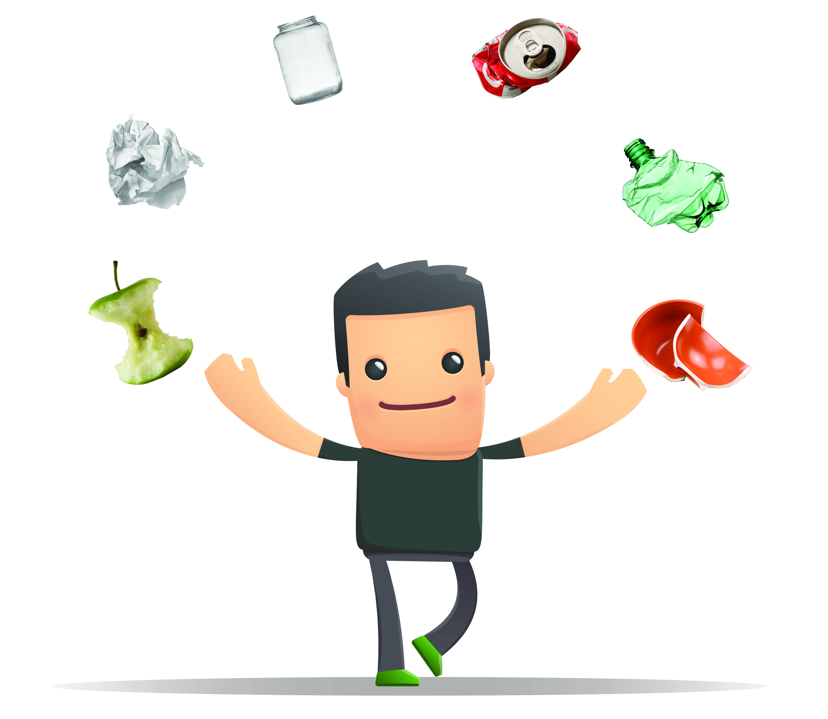
Differenziare
i rifiuti
biodegradabili

raccolta: ogni lunedì, giovedì e sabato

Ricorda di usare solo
sacchetti biodegradabili e compostabili
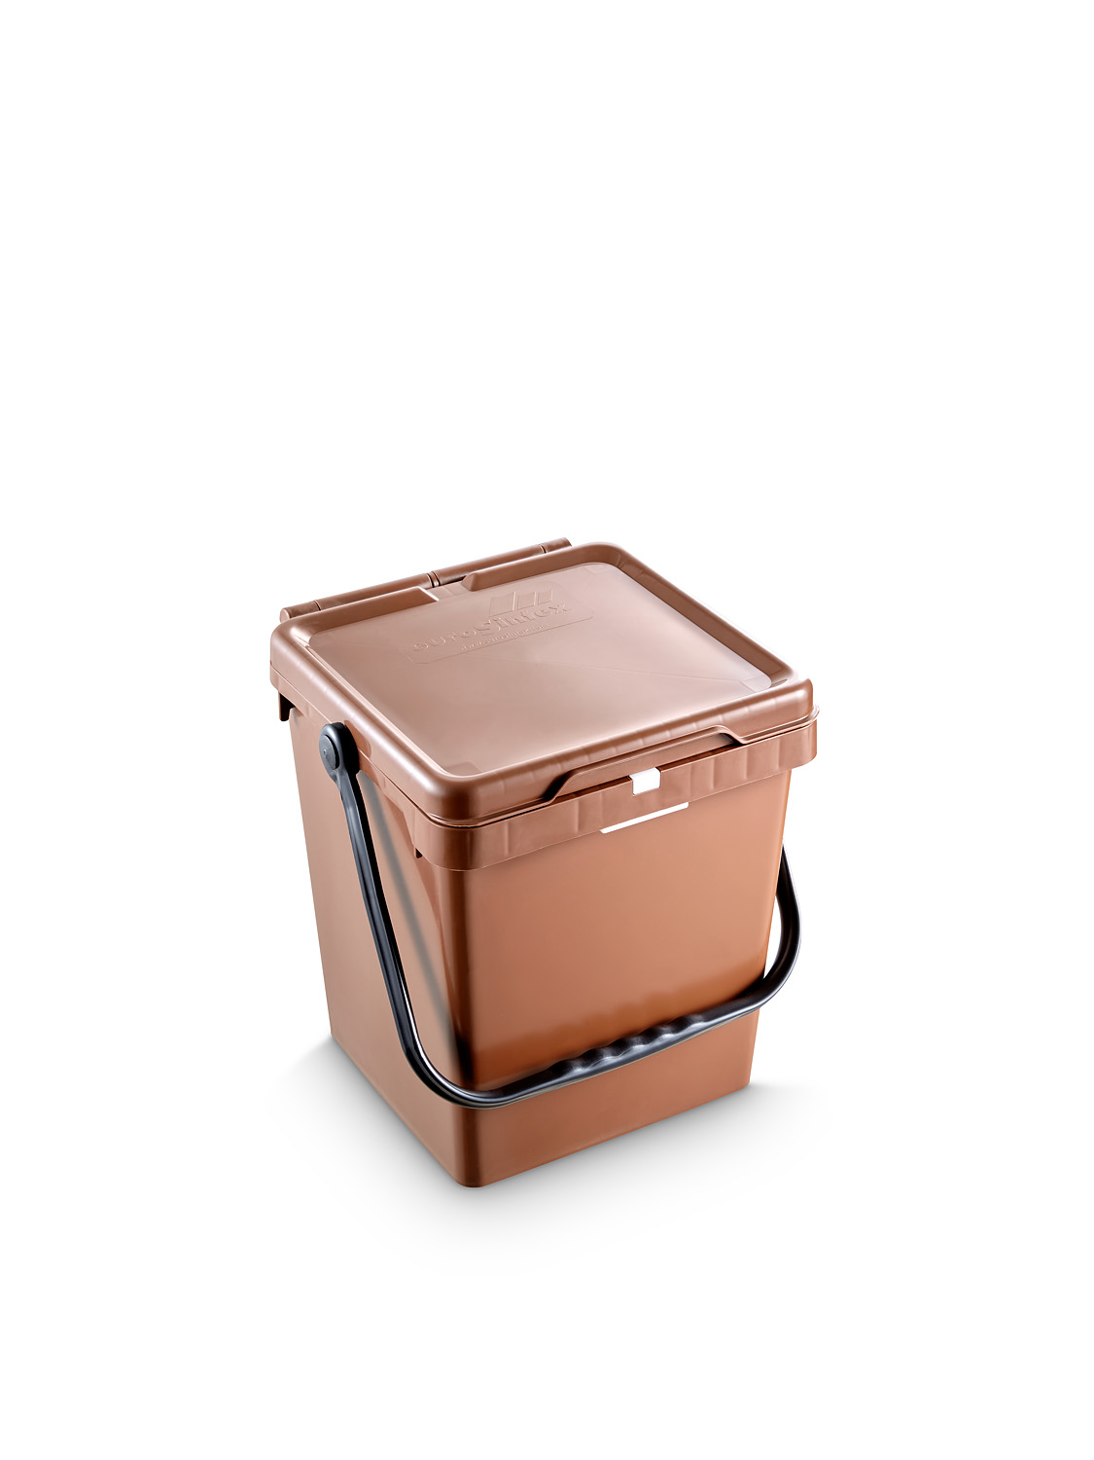

utilizza il contenitore marrone
per esporre i tuoi
rifiuti biodegradabili


Elenco esemplificativo dei rifiuti che possono essere conferiti nella raccolta differenziata dei rifiuti biodegradabili:
- Alimenti cotti e crudi (carne, pesce, frutta inclusi noccioli e bucce, verdura, ossi, lische, piume di animali, gusci di uova, farine, pane, pasta, cibi avariati senza confezione), fondi e cialde di caffè (non capsule se non totalmente compostabili)
- gusci di cozze, vongole, ricci ecc.,
- tovaglioli di carta usati, carta assorbente usata, cartoni delle pizze con residui di cibo,
- filtri da te e tisane,
- cicche di sigarette, ceneri spente,
- fiammiferi, stuzzicadenti,
- segatura, trucioli e tappi di sughero,
- resti vegetali in piccole quantità (foglie, semi, fiori),
- lettiere naturali ed escrementi di animali,
- capelli, peli di animali.


NON devono essere conferiti con i rifiuti biodegradabili:
- Carta di giornali, riviste, libri
- Capsule di caffè (se non totalmente biodegradabili),
- tappi in plastica,
- pannolini, pannoloni, traverse, assorbenti,
- carta forno, carta oleata, fogli di alluminio, pellicole e sacchetti per alimenti,
- olio usato e liquidi di ogni genere,
- residui domestici (detriti, lanugine, polvere),
- indumenti usati, tessili, scarpe,
- vetro,
- plastica,
- lattine e metalli.

Per ulteriori informazioni si invita a consultare il “Dizionario della Differenziata” pubblicato sul sito del Comune di Aci Castello www.comune.acicastello.ct.it o sul sito www.acicastellodifferenzia.it o a contattare l'ufficio ecologia ai numeri: 320 4339689 – 320 4339692.
Seguitemi anche su facebook e su twitter !!

